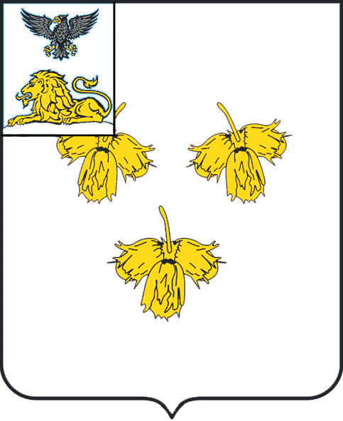

**Белгородская область**

#### ЗЕМСКОЕ СОБРАНИЕ

#### ГОРКИНСКОГО СЕЛЬСКОГО ПОСЕЛЕНИЯ

**муниципального района**

**«красненский район»**

Р Е Ш Е Н И Е

**с.Горки**

**«27» июня 2019 г. № 60**

**О признании утратившим силу решения земского собрания Горкинского сельского поселения от 28.12.2015 г. № 157 «Об утверждении Положения о порядке отлова и содержания безнадзорных домашних животных, их содержания, изоляции и использования на территории Горкинского сельского поселения»**

В соответствии с Федеральным законом от 06 октября 2003 г. № 131-ФЗ «Об общих принципах организации местного самоуправления в Российской Федерации», Уставом Горкинского сельского поселения муниципального района «Красненский район» Белгородской области, в целях приведения нормативно-правовых актов Горкинского сельского поселения в соответствие с нормами действующего законодательства земское собрание Горкинского сельского поселения **р е ш и л о:**

1. Признать утратившими силу:

- решение земского собрания Горкинского сельского поселения от 28.12.2015 г. № 157 «Об утверждении Положения о порядке отлова и содержания безнадзорных домашних животных, их содержания, изоляции и использования на территории Горкинского сельского поселения»;

- решение земского собрания Горкинского сельского поселения от 30 августа 2018 года № 317 «О внесении изменений в решение земского собрания Горкинского сельского поселения от 28.12.2015 г. № 157 «Об утверждении Положения о порядке отлова и содержания безнадзорных домашних животных, их содержания, изоляции и использования на территории Горкинского сельского поселения».

2. Главе Горкинского сельского поселения (Вальтер В.В.) обнародовать настоящее решение в общедоступных местах: Горкинской сельской библиотеке, Горской СОШ, Горкинском Доме культуры, Богословском сельском клубе и разместить на официальном сайте администрации Горкинского сельского поселения по адресу: http://gorki.kraadm.ru.

3. Настоящее решение вступает в силу с момента его обнародования.

4. Контроль за выполнением решения возложить на постоянную комиссию земского собрания Горкинского сельского поселения по вопросам местного самоуправления и нормативно - правовой деятельности (Токорев И.Д.).

**Глава Горкинского**

**сельского поселения В.В. Вальтер**